SERVICIO NACIONAL DE APRENDIZAJE

EJERCICIOS DE PSEINT COMPAÑEROS

AUTOR

ESTEBAN GONZÁLEZ JAIDER ALEXANDER

ASESORA

ADARME ROMERO HEIDY LIZBETH

SAN JOSÉ DE CÚCUTA, JULIO 14 DE 2023

EJERCICIO #1

EDWIN GIRALDO

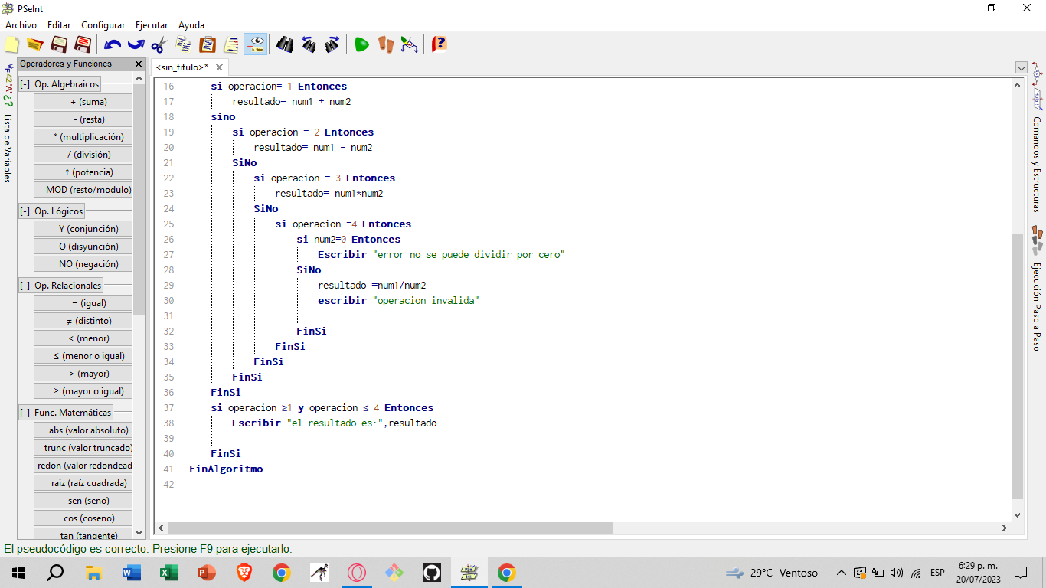

EJERCICIO #2

EJERCICIO #2

JUAN ROSERO

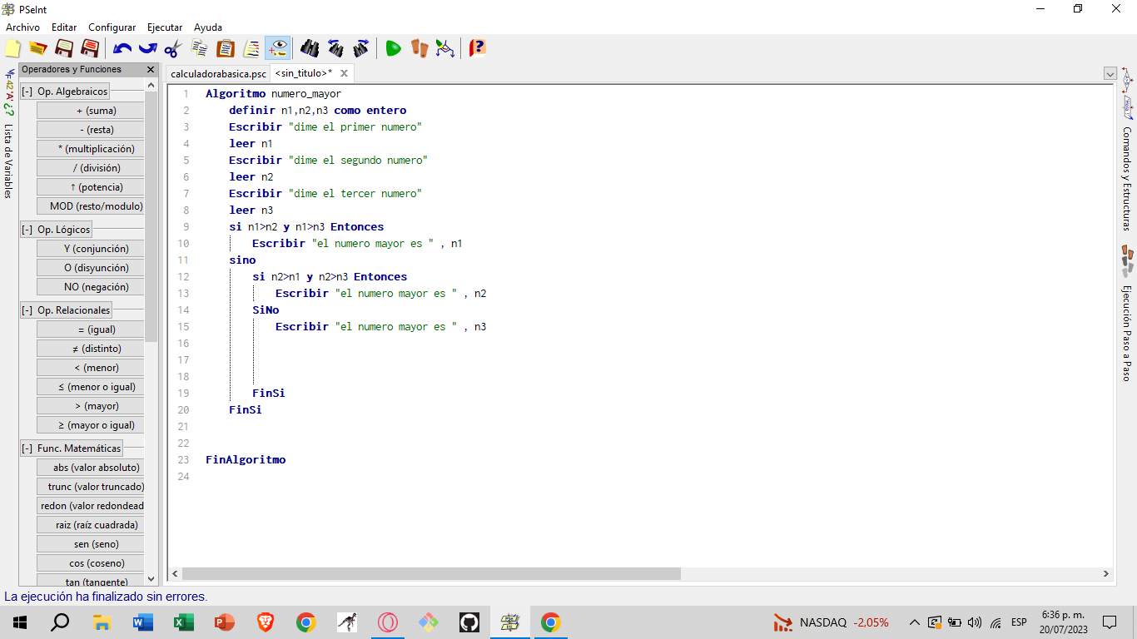

EJERCICIO #3

WANDER CASAS

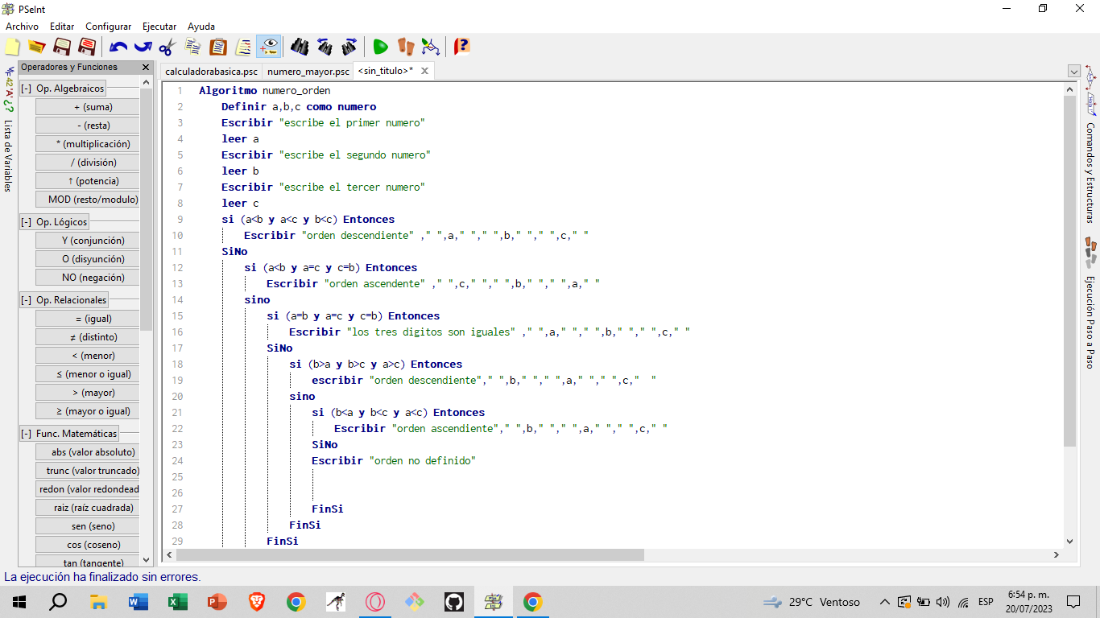

EJERCICIO #4

ANDRES GOMEZ

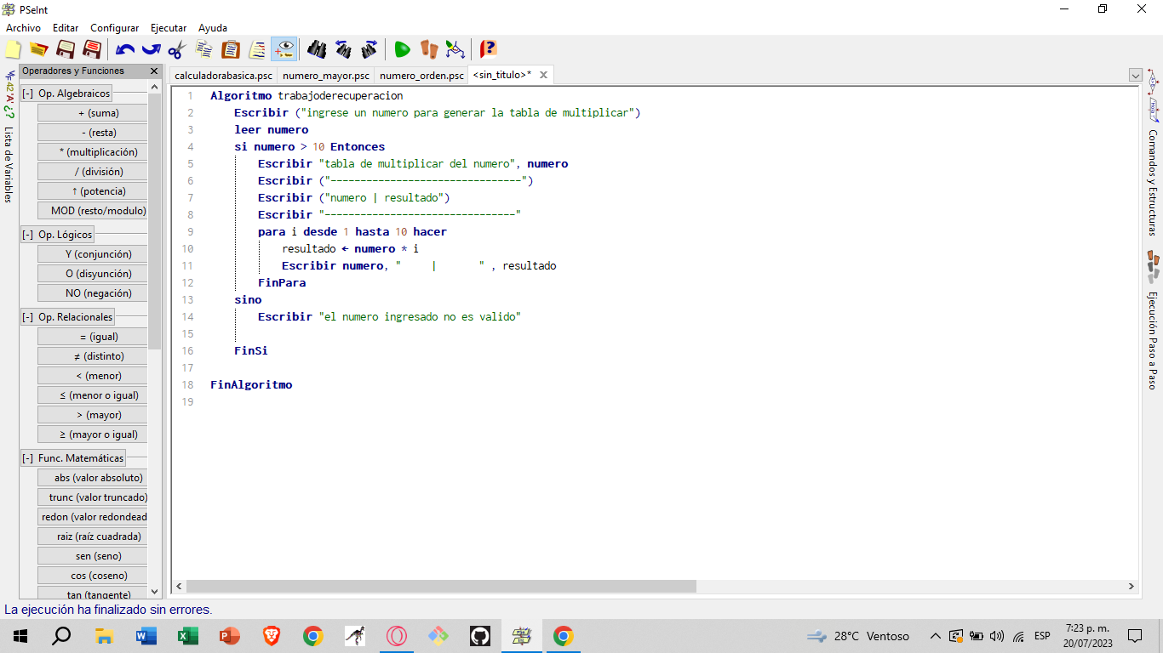

EJERCICIO #5

DAVID TOBON

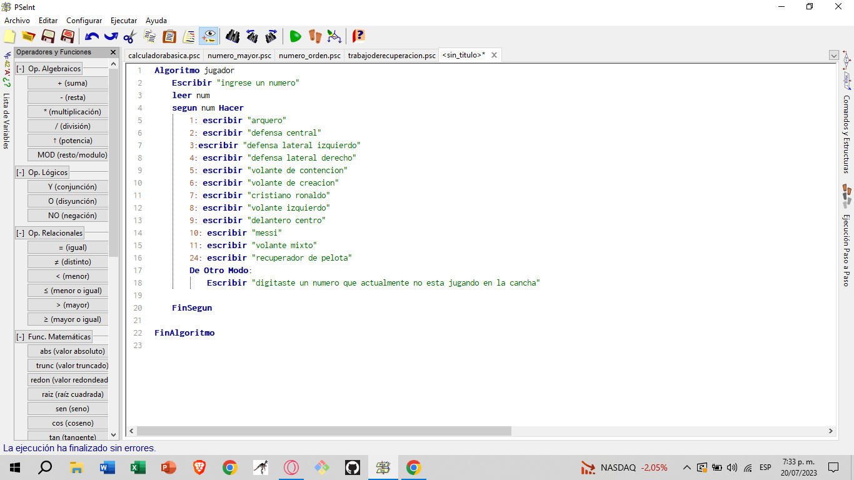

EJERCICIO #6

OSCAR LIZCANO

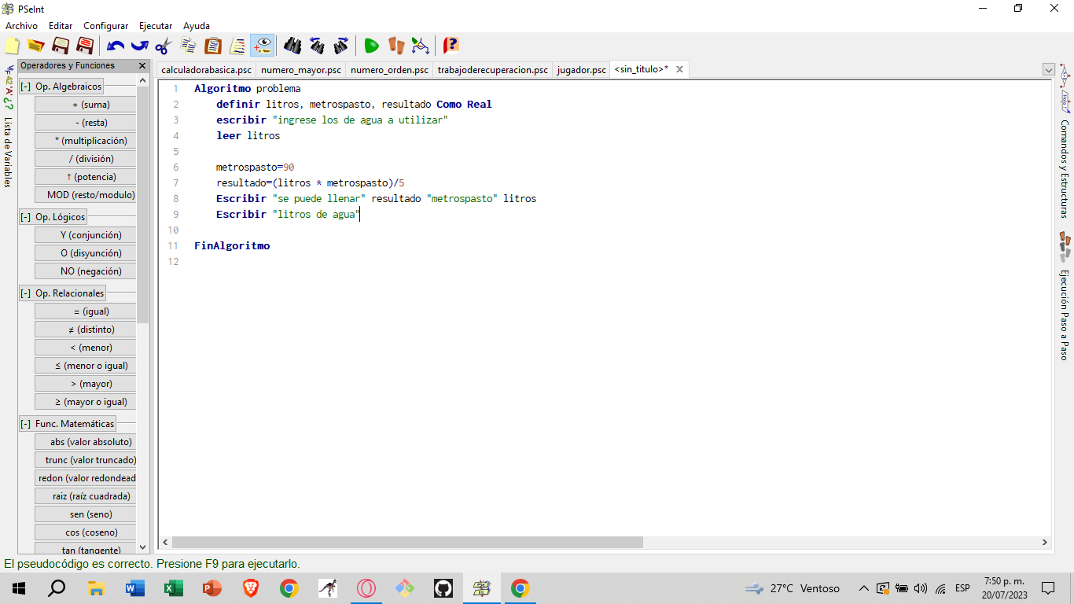

ACTIVIDAD #7

LUNA MALAVER

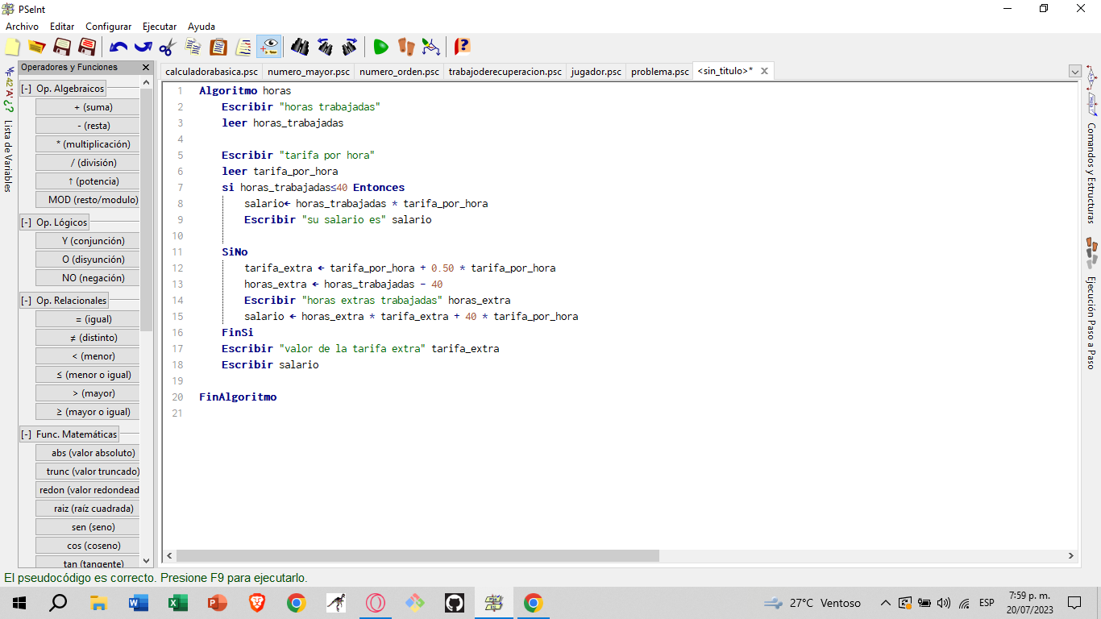

ACTIVIDAD #8

ANTHONY MANTILLA

